云浮市应急管理局特种作业操作资格证
培训考核工作指南
(征求意见稿)

一、培训计划报备
（一）培训机构制定的培训计划，原则上每天的培训时长不超过10小时，培训计划内的学员只减不增。
（二）培训机构应当在开展培训前向市级考试机构提交培训计划报备资料（详细清单见附件2）。
（三）市级考试机构在收到相关材料后1个工作日内对相关材料进行审核并出具材料接收回执。如因疫情、自然灾害等不可抗力情况导致原定培训计划不能进行的，市级考试机构可根据实际情况对培训计划合理调整。
二、考试计划安排及报备
（一）理论、实操考试的初考和补考不安排在同一天进行，考试机构应当根据实际情况合理安排考试计划。
（二）理论、实操考试以场次方式安排：理论考试每场为2小时，第一场08：00-10：00，第二场09：30-11：30，第三场14：30-16：30，第四场16：00-17：30；实操考试每场3.5小时，第一场08：00-11：30，第二场14：00-17：30。为确保培训考核质量，每期培训计划人数原则上不超过50人，实操考试每场总人数原则上不超50人。
（三）培训机构应在每月23日前将按照培训计划完成培训的考试计划报送至市级考试机构，逾期报送的考试计划纳入次月全市的考试计划。
（四）市级考试机构应按照省应急管理厅的工作要求和实际情况，对培训机构所报的考试计划进行合理安排每月的考试计划，并于每月25日前报送省应急管理厅备案。原则上当月考试计划不作修改，如因疫情、自然灾害等不可抗力情况导致原定考试计划不能实行的，市级考试机构可根据实际情况对考试计划合理调整。
三、考核前置审批
（一）每月考试计划确定后，培训机构应在考试前5个工作日向市级考核发证部门提交考试申请资料（详细清单见附件3）。
（二）市级考核发证部门在收到相关材料后3个工作日内审核并作出是否受理决定。符合要求同意受理的，市级考试机构按照考试计划如期安排考试；资料不符合要求或未达到考试要求的，市级考核发证部门应及时向培训机构补正资料或做好解释工作。
四、考核环节
（一）考试的监考人员由市级考核发证部门、市级考试机构、各培训机构相关工作人员组成，每场考试的监考人员不低于2名。
（二）每场实操考试成立考评小组，设组长一名。小组成员考评科目由组长按实际情况安排，小组成员应服从组长的安排，有疑问建议的优先自行协商解决。协商解决不了应汇报监考人员处理。每个考评项目独立进行，考评组成员应当依法依规按照公平公正的原则开展考评工作，在各自考评项目的考试室内进行实操考试题目的抽取，不能随意指定考题。
（三）考试前考试点工作人员应提前对考核设备设施进行必要的检查，考试所需耗材应准备充足并预留备用，确保考试正常进行。考评小组成员在考前应复核考试设备设施齐全、完好，能正常、安全开展考评工作。考试点应做好应急处置方案，确保突发情况下能及时应急处置。
（四）市级考试机构负责委派每场考试的监考人员和考评小组，并在考试前将理论考试初考或补考密码交给监考人员管理，监考人员负有保密义务。培训机构和考试点工作人员应主动配合监考人员、考评小组的工作，以保证考试工作顺利进行。
（五）理论考试结束后，监考人员应当及时对理论考试系统进行相应处理并如实填写现场监考记录表；实操考试结束后，考评员应做好所负责考试科目的成绩登记汇总并签名确认，成绩不允许涂改，监考人员应指导和协助考评员完善考试资料并及时提交至市级考试机构保管。
根据考核回避原则，安全培训机构或考试点的工作人员不可担任由其组织培训的考试任务的监考人员。考核过程中未经监考人员同意，安全培训机构或考试点工作人员不得进入考试室。考评员有参加安全培训机构教学活动的应主动向市级考试机构汇报，以确保考试工作的正常进行。
五、考核发证
（一）市级考试机构在收到考核资料后1个工作日内将考试成绩录入系统，并将考试成绩上报市级考核发证部门。
（二）市级考核发证部门发证。

附件： 1.培训考核工作流程图
2.培训计划报备材料清单
3.考试预约申请材料清单
附件1：
培训考核工作流程图
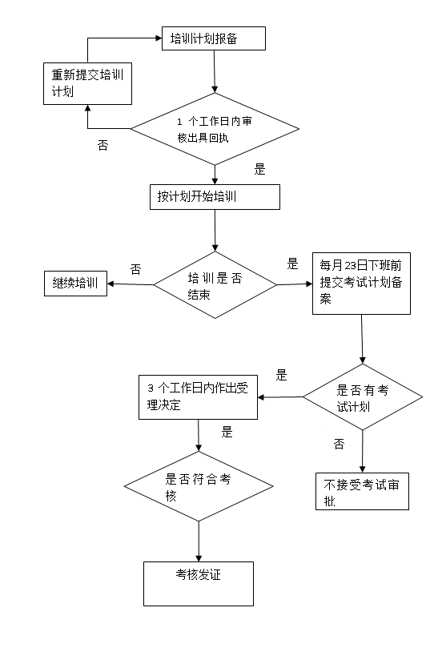
附件2：
培训计划报备材料清单
序号 | 名称 | 材料形式 | 材料要求 | 来源渠道 | 备注
1 | 安全生产资格培训计划报备表 | 原件 | 单位盖章（签字） | 全国安全培训信息管理平台
2 | 学员情况明细表 | 原件 | 单位盖章（签字） | 培训机构自备
3 | 广东省特种作业操作证核发申请表 | 原件 | - 申请人签字+指模;  2)培训机构出具意见，加盖公章 | 广东省政务服务网下载
4 | 居民身份证 | 复制件 | 注明：与原件核对一致，加盖培训机构公章。 | 申请人自备
5 | 学历证明文件 | 复制件 | 注明：与原件核对一致，加盖培训机构公章。 | 申请人自备 | 新申请
6 | 特种作业操作资格证 | 原件 |  | 申请人自备 | 复审
注：1、本表申请人是指参加培训的学员。
2、申请特种作业操作证核发（新申请）业务即初训，提交学历证明文件，无需提交特种作业操作资格证。
3、申请特种作业操作证核发（复审）业务即复训，提交特种作业操作资格证，无需提交学历证明文件。
附件3：
考试预约申请材料清单

序号 | 名称 | 材料形式 | 材料要求 | 来源渠道 | 备注
1 | 安全生产资格考试计划报备表 | 原件 | 培训机构盖章（签字） | 全国安全培训信息管理平台
2 | 培训机构考试预约申请表 | 原件 | 培训机构盖章（签字） | 培训机构自备

